Отлов безнадзорных животных

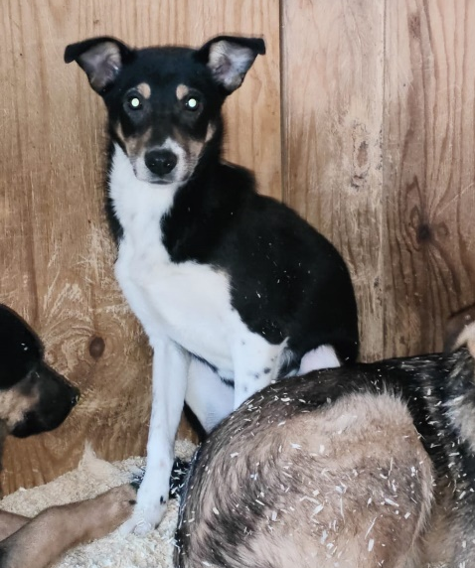 | ул. Каспийская, д.4  22.11.2023г.
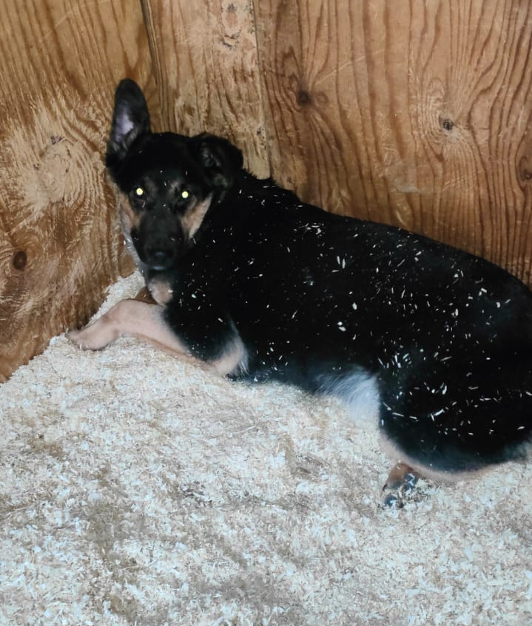 | ул. Дорожная, д.5  22.11.2023г.
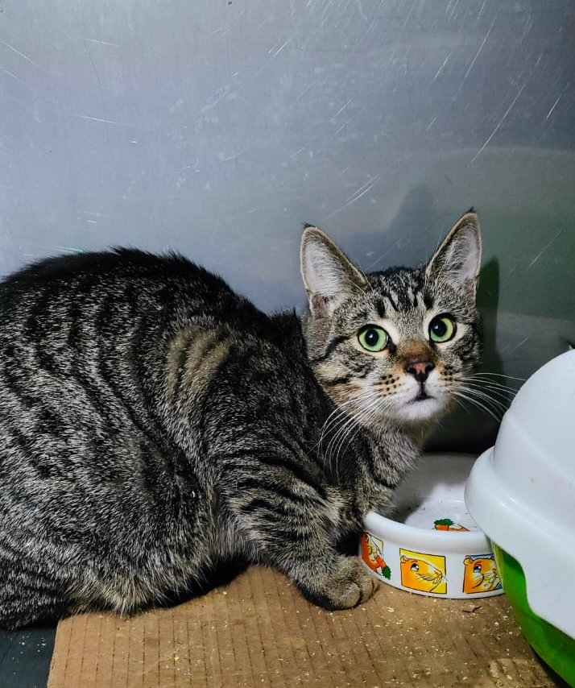 | ул. Алма-Атинская, д.10, к.3  23.11.2023г.
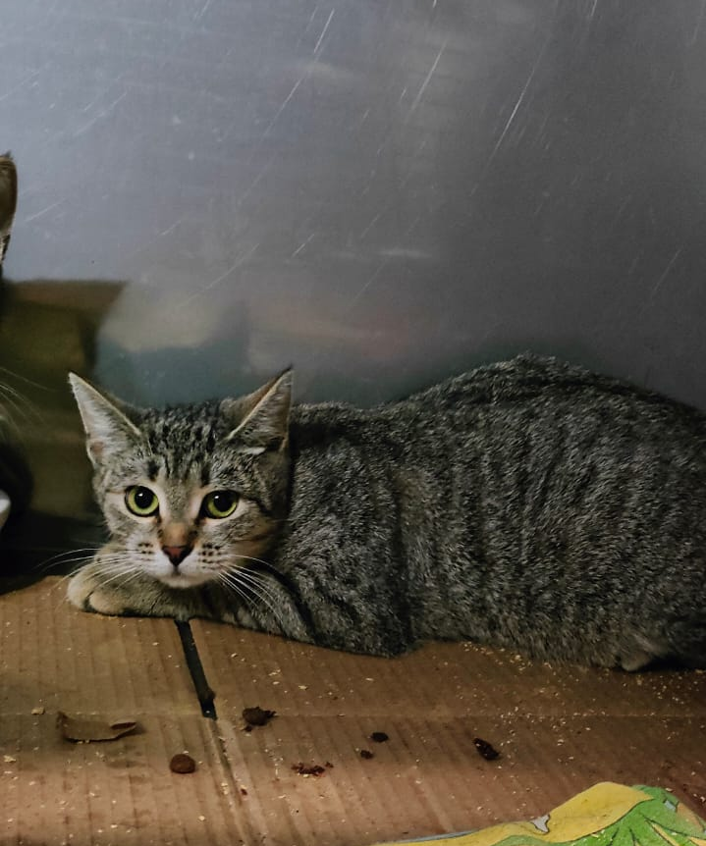 | ул. Алма-Атинская, д.10, к.3  23.11.2023г.
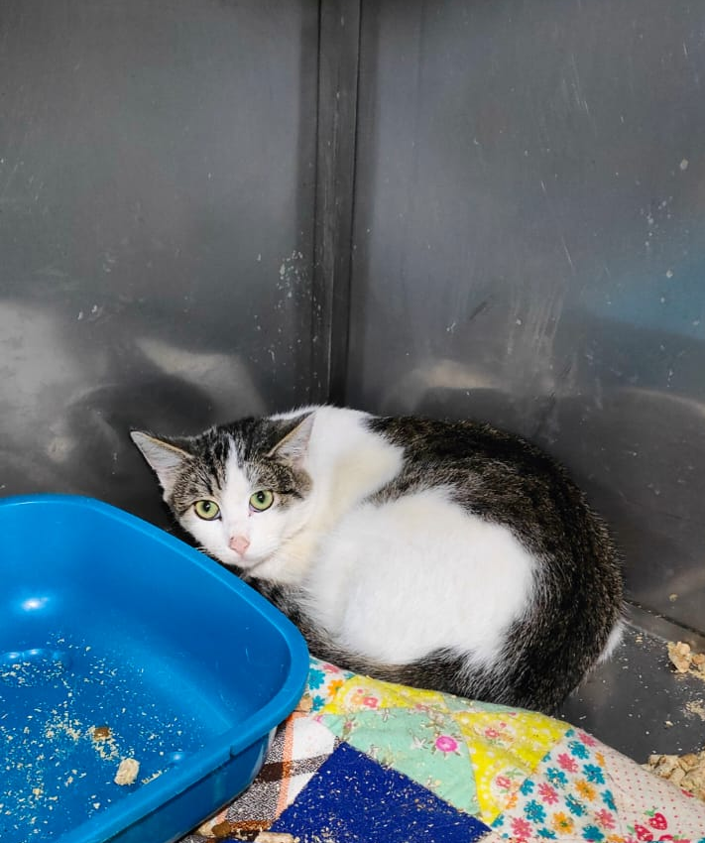 | ул. Алма-Атинская, д.10, к.3  23.11.2023г.
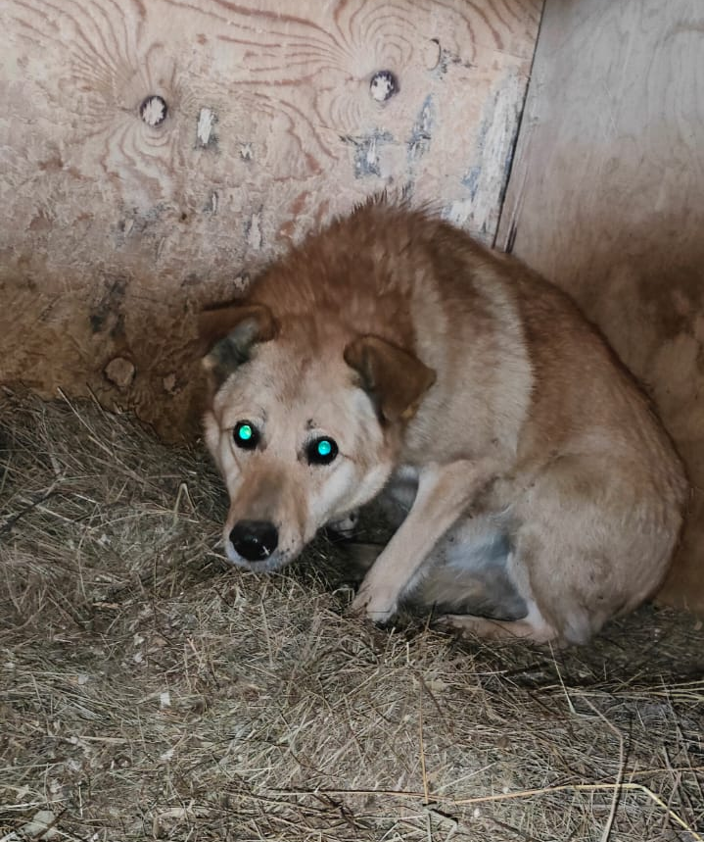 | ул. Братеевская, д.18, к.5  25.11.2023г.

